**Jídelníček 16.10. –22.10.2023**

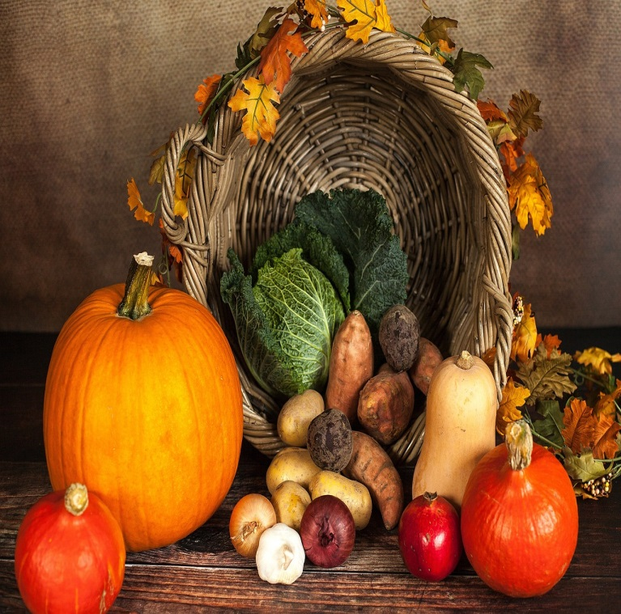**Pondělí:**

**Svačinka:** Rohlík s máslem a sýrem, zelenina, mléko, čaj, ovoce **A: 1ac, 7 Oběd:** Polévka hrstková **A: 1a, 9** Rybí filé na másle, bramborová kaše, míchaný zeleninový salát **A: 1a, 4, 7 Svačinka:** Šlehaný tvaroh, piškoty, čaj **A: 1ac, 3, 7**

**Úterý:**

**Svačinka:** Pomazánka celerová, žitný chléb, zelenina, cikorka, čaj, ovoce **A: 1abc, 7, 9 Oběd:** Polévka drožďová s vejcem **A: 1a,3,9** Pečené kuře, zeleninový bulgur, sirup **A: 1a, 7 Svačinka:** Slunečnicový chléb s čerstvým sýrem, zelenina, čaj **A: 1abc, 7**

**Středa:**

**Svačinka:** Špaldová kašička se skořicí, mléko, čaj, ovoce **A: 1ae, 7 Oběd:** Polévka vločková **A: 1a, 7, 9**  Vepřová kýta pečeně, baby mrkev, brambory, džus z čerstvého ovoce **A: 1a, 7 Svačinka:** Pomazánka česneková, žitný chléb, mléko, čaj **A: 1abc, 7**

**Čtvrtek:**

**Svačinka:** Pomazánka z tuňáka, slunečnicový chléb, zelenina, bílá káva, čaj, ovoce **A:1ac, 4, 6, 7, 10 Oběd:** Polévka kulajda **A: 1a, 3, 7**  Hovězí plátek znojemský, rýže, zelný salát s jablky **A: 1a, 10, 12 Svačinka:** Rohlík s medovým máslem, čaj **A: 1ac, 7**

**Pátek:**

**Svačinka:** Pomazánka z tofu, lámankový chléb, zelenina, mléko, čaj, ovoce **A:1abc, 6, 7, 10 Oběd:** Polévka hrášková **A: 1a, 7**  Kuřecí po italsku se sýrem, vřetena, džus **A: 1a, 3, 7 Svačinka:** Lámankový chléb s pomazánkovým máslem, čaj **A: 1abc, 7**

**Pokrmy jsou určeny k přímé spotřebě bez skladování** Uvedené jídla mohou obsahovat alergeny. Legenda k alergenům: 1. Obiloviny obsahující lepek; 2. Korýši; 3. Vejce; 4. ryby; 5. Podzemnice olejná; 6. Sójové boby (sója); 7. Mléko; 8. Skořápkové plody; 9. Celer; 10. Hořčice, 11. Sezamová semena (sezam); 12. Oxid siřičitý a siřičitany; 13. Vlčí bob (lupina); 14. Měkkýši.

Kuchařka: Hana Kašpárková Ved. stravování: Jana Kalivodová